Conținutul-cadru al memoriului de prezentare

I. Denumirea proiectului: Montare statie de sortare deseuri nepericuloase.
II. Titular:
- numele; SC WASTE RECYCLING INVESTMENT SRL
- adresa poștală; Str. Prudentei, Nr. 4, Sector 2, Bucuresti
- numărul de telefon, de fax și adresa de e-mail, adresa paginii de internet; 0729.952.249
- numele persoanelor de contact:
Stoica Dragos – Administrator;
Airinei Denisa-Nicoleta – Inginer protectia mediului.
 director/manager/administrator; Administrator- Stoica Dragos
 responsabil pentru protecția mediului. Airinei Denisa-Nicoleta tel. 0751 989 646
III. Descrierea caracteristicilor fizice ale întregului proiect:
- un rezumat al proiectului;
Montarea unei statii de sortare deseuri nepericuloase fara continut de fractie umeda. Deseurile de ambalaje amestecate nepericuloase fara continut de fractie umeda (cod deseu 15 01 06) ajunse pe amplasament, intra pe banda de alimentare (1) a statiei de sortare ajugand in ciurul rotativ (2) pentru a se face o curatare preliminara a acestora. Dupa ce deseurile ies din ciur, acestea trec printr-o presortare manual (3), unde sunt scoase deseurile de ambalaje de sticla apoi urmand ca separatorul balistic(6) sa distribuie uniform deseurile de ambalaje pe cele doua benzi de sortare 3D respective 2D (7,8) in functie de densitatea acestora. Pe benzile transportoare vor circula deseurile care sunt asezate de sortatori pe categorie de deseu, acestea cazand in buncarele special amenajate pentru fiecare tip de deseu in parte, mergand la umplerea acestora spre presa de balotare (13). Deseurile nesortate (refuzul de banca) este colectat la capatul benzilor de sortare 2D si 3D prin intermediul benzii transportoare (12) spre locul unde acesta este stocat pana la balotare.
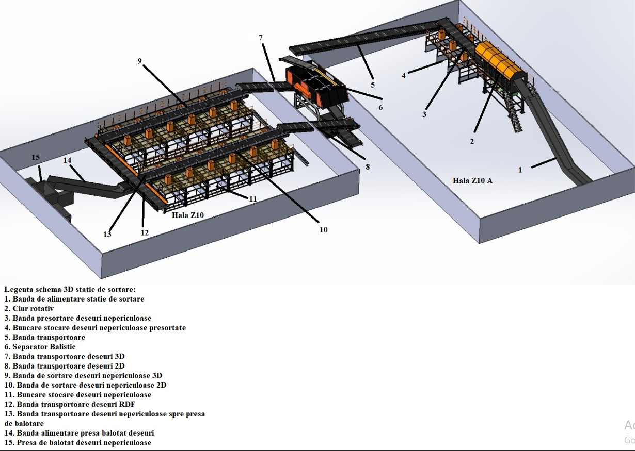
- justificarea necesității proiectului;
Implementarea proiectului are la baza cresterea nivelului de sortare si reciclare a deseurilor de pe raza teritoriala a punctului de lucru. Prin sortarea deseurilor amestecate de ambalaje fara continut de fractie umeda pe statia de sortare se creste semnificativ nivelul de reciclare, deseurile fiind asezate in functie de categoria din care fac parte cu usurinta.
c) valoarea investiției; 278.000 EURO
d) perioada de implementare propusă; 1 saptamana
e) planșe reprezentând limitele amplasamentului proiectului, inclusiv orice suprafață de teren solicitată pentru a fi folosită temporar (planuri de situație și amplasamente);
Bilanţul teritorial:
Suprafata totala - 3604 mp
Suprafata construita – hala Z10 inchisa - S=599 mp (din care 10 mp sunt ocupati de toalete)
Suprafata construita – hala Z10A semideschisa (2 pereti inchisi si 2 pereti deschisi) – S=599 mp
Copertina intre hale – S=120 mp
2 containere cu destinația de birouri – S=46 mp
1 container cu destinatia de vestiare – S=30 mp
Platformă betonată neacoperita - S=2210 mp.
Inățimea celor 2 hale Z10 și Z10 A este de H =8m

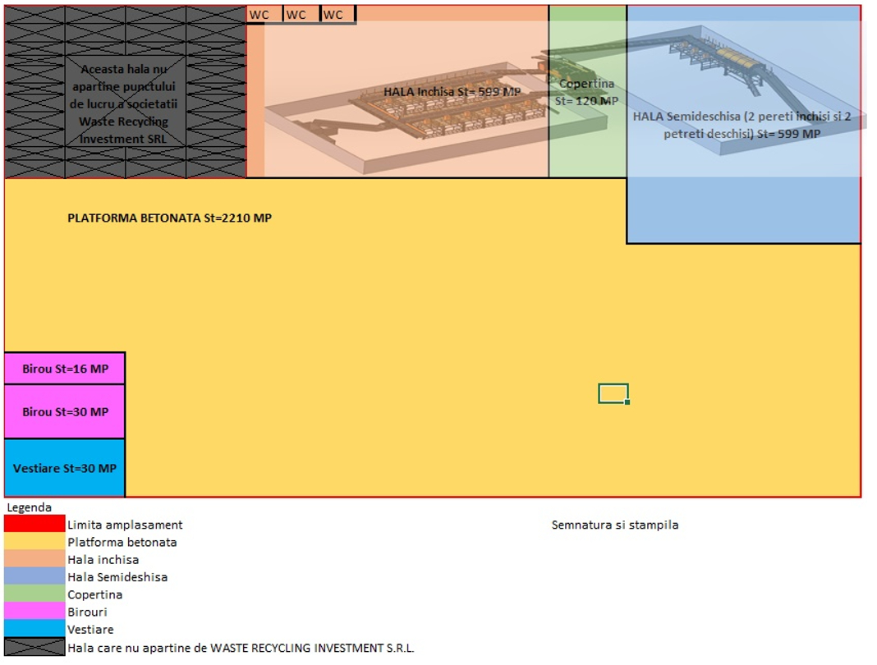
f) o descriere a caracteristicilor fizice ale întregului proiect, formele fizice ale proiectului (planuri, clădiri, alte structuri, materiale de construcție și altele).
Structura statiei de sortare este metalica, fiind asezata in interiorul halelor Z10 si Z10 A închiriat de la SC ACTIV IMOBILIARE SRL, conform contractului de închiriere 392/ 16.05.2019.
Se prezintă elementele specifice caracteristice proiectului propus:
- profilul și capacitățile de producție;
Capacitatea de sortare a statiei este de 10 tone/h de deseuri de ambalaje amestecate fara continut de fractie umeda.
- descrierea instalației și a fluxurilor tehnologice existente pe amplasament (după caz);
Societatea WASTE RECYCLING INVESTMENT S.R.L. detine in prezent autorizatia de mediu nr. 77/08.05.2020 pe amplasament desfasurandu-se urmatoarele activitati:
- colectarea deseurilor nepericuloase;
- separarea manuala a deseurilor;
- balotarea deseurilor, dupa caz;
- stocarea temporara a deseurilor nepericuloase in vederea transportarii la o instalatie de valorificare a acestora.
Fluxul de acceptare a deseurilor pe amplasament:
- Recepţia deşeurilor
Deşeurile vor fi acceptate dacă sunt:
- aduse de transportatori autorizați;
- clasificate în funcție de natură și sursa de proveniență;
- însoțite de documente doveditoare;
- cântărite;
- verificate pentru stabilirea conformării cu documentele însoțitoare.
b) Operatorul de la recepția deșeurilor trebuie să fie instruit astfel încât să aibă competență necesară pentru verificarea transporturilor de deșeuri și a documentelor însoțitoare.
c) Fiecare dubă, camion ce intră în depozit va fi identificat și cântărit pe platforma de cântărire. Se vor verifica originea deșeurilor și numele transportatorului conform procedurii legale de acceptare a deșeurilor la depozitare. Mașina va fi cântărită la intrare și la ieșire pentru a se verifica prin diferență, masa de deșeuri. După cântărirea inițială și verificare vizuală, autovehiculul va fi dirijat către zona de descărcare.
d) În caz de neconformare, operatorul trebuie să aplice procedurile stabilite, vehicolul de transport fiind direcționat către o zonă special amenajată, unde va rămâne până ce autoritatea competență de control ia o decizie în ce privește deseurile din transportul respectiv.
- descrierea proceselor de producție ale proiectului propus, în funcție de specificul investiției, produse și subproduse obținute, mărimea, capacitatea;
Accesul pe amplasament se face prin incinta complexului SMART EXPO FLORA situat la adresa: Voluntari, B-dul. Voluntari, nr. 86, Judetul Ilfov. Transportul deșeurilor se va realiza cu mijloace de transport adecvate naturii deşeurilor, care să nu permită ȋmprăştierea acestora. Timpul de stationare a unui transport pentru descarcarea deseurilor nepericuloase pe amplasament variaza intre 5-10 minute. Se pot descarca, in zona special amenajata 2 autovehicule in paralel.
Se vor respecta prevederile H.G. nr. 1061/2008 privind privind transportul deşeurilor periculoase şi nepericuloase pe teritoriul României.
Capacitatea maxima a statiei de sortare deseuri este de 10tone/ora, respectiv a 80 tone/zi (1 schimb de 8 ore), reprezentand un Volum maxim de 228mc, deseuri amestecate nepericuloase (fara continut de fractie umeda) cod deseu 15 01 06 se vor obtine urmatoarele categorii de deseuri:
Volumul maxim de stocare a deseurilor de ambalaje amestecate-cod deseu 15 01 06 in spatiul special amenajat in interiorul halei Z10A este de 500mc corespunzator unei suprafete de 100mp. (Hmax=5m, L=10m, l=10m)
Cod Deșeu | Denumire deșeu | Cantitate rezultată în urma sortării [tone/zi] | Cantitate rezultată în urma sortării [mc/zi] | Procent [%]
15 01 01 | Ambalaje de hârtie şi carton | 16-18 | 45 | 20-22.5
15 01 02 | Ambalaje de materiale plastice | 12-14 | 93 | 15-17.5
15 01 03 | Ambalaje de lemn | 0.2-0.3 | 1 | 0.2-0.4
15 01 04 | Ambalaje metalice | 3-4 | 1.6 | 3.7-5
15 01 07 | Ambalaje de sticla | 8-10 | 10 | 10-12.5
20 01 01 | Hârtie şi carton | 1.6-2 | 5 | 2-2.5
20 01 39 | Materiale plastice | 1-1.2 | 8 | 1.3-1.5
19 12 12 | Alte deşeuri (inclusiv amestecuri de materiale) –pentru valorificare energeticǎ RDF | 24-26 | 62 | 30-32.5
20 01 36 | Echipamente electrice și electronice casate, altele decât cele specificate la 20 01 21, 20 01 23 și 20 01 35 | 4-4.5 | 1.7 | 5-5.6

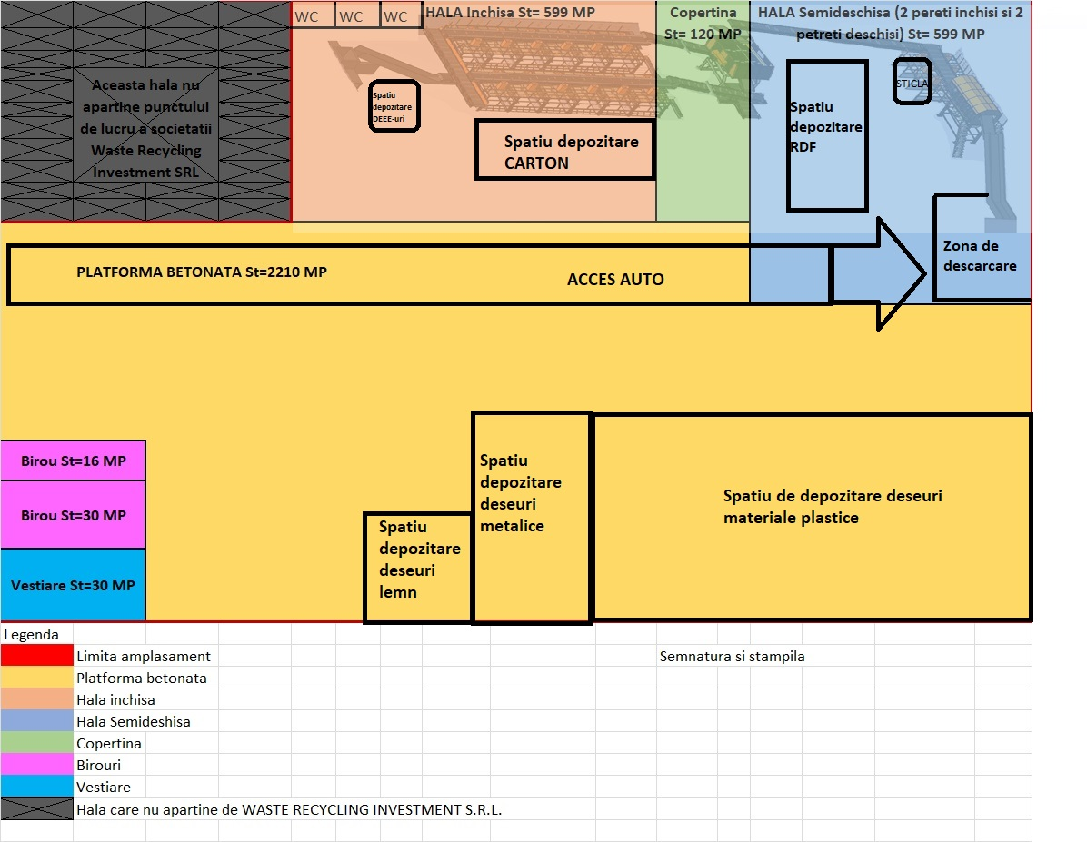
Stocarea temporara pe amplasament:
Cod deșeu | Denumire deșeu | Capacitate stocare maximă [tone] | Capacitate stocare maximă [mc] | Timp stocare maxim [zile] | Spatiu stocare
15 01 01 | Deșeuri de ambalaje hartie si carton | 105.5-123.5 | 318 | 6-7 | Hala Z10
15 01 02 | Deșeuri de ambalaje materiale plastice | 75-80 | 650 | 6-7 | Platforma betonata exterioară
15 01 03 | Deșeuri de ambalaje de lemn | 2.5-3 | 12 | 10-12 | Platforma betonata exterioară
15 01 04 | Deșeuri de ambalaje metalice | 30-40 | 25 | 10 | Platforma betonata exterioară
15 01 07 | Deșeuri de sticla | 8-10 | 15 | 2-3 | Hala Z10A
20 01 01 | Deșeuri de hartie si carton | 8-12 | 30 | 6-7 | Hala Z10
20 01 39 | Deșeuri de materiale plastice | 5-7 | 30 | 6-7 | Platforma betonata exterioară
20 01 36 | Deșeuri de echipamente electrice si electronice | 30-35 | 60 | 7-8 | Hala Z10
19 12 12 | Deșeuri RDF | 117.5-150 | 352 | 5-6 | Hala Z10A
TOTAL |  | 460.5 | 1492 | - | -

Deșeurile de echipamente electrice și electronice, carton, hârtie și RDF sunt stocate temporat în spațiul amenajat din interiorul halelor Z10 și Z10A.
Deșeurile de hârtie și carton balotate (cod deseu 15 01 01 si cod deseu 20 01 01) se vor stoca în interiorul halei Z10, spatiul amenajat pentru stocare are o capacitate maxima de 348mc/135.5 tone. (Hmax=4m, L=14.5m, l=6m)
Deșeurile de materiale plastice balotate (cod deseu 15 01 02 si cod deseu 20 01 39) se vor stoca pe platforma betonată exterioară, unde este o suprafață de 2210 m² din care 170 m² alocați pentru depozitarea diferitor catelogii de deșeuri de materiale plastice. Spatiul amenajat pentru stocarea are o capacitate maxima de 680mc/87tone. (Hmax=4m, L=17m, l=10m)
Deșeurile de lemn balotate (cod deseu 15 01 03) se vor stoca pe platforma betonată exterioară unde este alocat un spatiu de stocare de 12mc/3tone. (Hmax=2m, L=3m, l=2m)
Deșeurile metalice balotate (cod deseu 15 01 04) se vor stoca pe platforma betonată din exteriorul halei pe o suprafață unde este alocat un spatiu de depozitare de 25mc/40tone. (Hmax=2m, L=6m, l=2m)
Deșeurile de sticlă (cod deseu 15 01 07) se depozitează în containerele montate sub platforma de presortare iar, când acesta este plin se face transportul imediat către valorificatorul final (capacitatea unui container este de 5mc/4tone). In dotare se vor afla 4 containere pentru depozitarea deseurilor de sticla.
Deșeurile de echipamente electrice și electronice (cod deseu 20 01 36) se vor stoca pe platforma betonată din interiorul halei Z10, unde se află și bașa cu V=1,5 m³. La atingerea cantității maxime de stocare de 60mc/30-35 tone se vor transporta către colectori autorizați în vederea valorificării acestora. (Hmax=3m, L=5m, l=4m)
Deșeurile RDF balotate (cod deseu 19 12 12) se vor depozita pe platforma betonată din interiorul halei Z10A, spatiul amenajat pentru stocare are o capacitate maxima de 352mc/150tone. (Hmax=4m, L=15m, l=6m)
Volumul total din interiorul spatiului acoperit (Hala Z10, Z10A si copertina) este de 7200mc reprezentant 1318mp. Utilajele din interiorul halei ocupa un volum de 2500 mc, reprezentant o suprafata de 461 mp, ceea ce reprezinta un procent de cca. 35% de ocupatie din totalul spatiului interior. Spatiul ramas liber din interiorul spatiului acoperit va fi de 4700mc, corespunzator unei suprafete de 857mp. In acest spatiu vor fi stocate urmatoarele categorii de deseuri:
- Deseuri amestecate nepericuloase (fara continut de fractie umeda) – cod deseu 15 01 06, care urmeaza sa fie sortate in statia de sortare, care vor fi stocate in spatiul special amenajat cu un volum maxim de 500mc situat in interiorul halei Z10A, corespunzator unei suprafete de 100mp;
- deseuri de hartie si carton, deseuri RDF, DEEE-uri si deseurile sticla ocupa un Volum total de 769mc reprezentand o suprafata ocupata de 210mp.
Platforma betonata exterioara are o suprafata totala de 2210mp. Deseurile stocate temporar pe platforma betonata exterioara (deseurile de materiale plastice, deseurile metalice si deseurile de lemn) ocupa un Volum total de 717mc, reprezentat o suprafata ocupata de 188 mp.
Deșeurile rezultate în urma sortării au timpi de stationare pe amplasament cuprinsi intre 2-12 zile la funcționarea maximă a stației de sortare în funcție de tipul de material.
Deșeuri comercializate
Denumire deșeu | Cod deșeu | Cantitate lunară maximă comercializată | UM | Operațiune valorificare/eliminare | Cod Operațiune | Denumire Operațiune
Deșeuri de ambalaje hartie si carton | 15 01 01 | 400 | tone | Valorificare | R12 | Schimbul de deseuri in vederea expunerii la oricare dintre operatiunile numerotate de la R 1 la R 11.
Deșeuri de ambalaje materiale plastice | 15 01 02 | 260 | tone | Valorificare | R12 | Schimbul de deseuri in vederea expunerii la oricare dintre operatiunile numerotate de la R 1 la R 11.
Deșeuri de ambalaje de lemn | 15 01 03 | 30 | tone | Valorificare | R12 | Schimbul de deseuri in vederea expunerii la oricare dintre operatiunile numerotate de la R 1 la R 11.
Deșeuri de ambalaje metalice | 15 01 04 | 400 | tone | Valorificare | R12 | Schimbul de deseuri in vederea expunerii la oricare dintre operatiunile numerotate de la R 1 la R 11.
Deșeuri de sticla | 15 01 07 | 220 | tone | Valorificare | R12 | Schimbul de deseuri in vederea expunerii la oricare dintre operatiunile numerotate de la R 1 la R 11.
Deșeuri de hartie si carton | 20 01 01 | 40 | tone | Valorificare | R12 | Schimbul de deseuri in vederea expunerii la oricare dintre operatiunile numerotate de la R 1 la R 11.
Deșeuri de materiale plastice | 20 01 39 | 25 | tone | Valorificare | R12 | Schimbul de deseuri in vederea expunerii la oricare dintre operatiunile numerotate de la R 1 la R 11.
Deșeuri de echipamente electrice si electronice | 20 01 36 | 110 | tone | Valorificare | R12 | Schimbul de deseuri in vederea expunerii la oricare dintre operatiunile numerotate de la R 1 la R 11.
Deșeuri RDF | 19 12 12 | 480 | tone | Valorificare | R12 | Schimbul de deseuri in vederea expunerii la oricare dintre operatiunile numerotate de la R 1 la R 11.

Deșeurile generate în urma sortării sunt comercializate în vederea valorificării acestora evitându-se formarea de stocuri.
Cantitațile de deșeuri obținute variază în funcție de cantitatea și calitatea deșeurilor de ambalaje amestecate care intra în procesul de sortare.
- materiile prime, energia și combustibilii utilizați, cu modul de asigurare a acestora;
Materia primă o reprezintă deșeurile amestecate de fractie uscata cod deseu 15 01 06 care ajung pe amplasamentul WASTE RECYCLING INVESTMENT SRL conform contractelor încheiate cu operatori economici autorizați în colectarea acestora.
Proprietarul spaţiului, S.C. ACTIV IMOBILIARE S.R.L., în baza clauzelor din contractul de închiriere nr. 392/16.05.2019, asigură următoarele utilități prin intermediul rețelelor din incinta administrată de acesta:
- evacuarea apelor uzate menajere conform contractului dintre S.C. ACTIV IMOBILIARE S.R.L. incheiat cu S.C. EUROAPAVOL S.R.L. nr. 2352VJ/15.09.2022
- energia electrică necesară pentru iluminat și funcționarea utilajelor electrice.
Apele pluviale provenite de pe suprafața platformei betonate exterioare se evacuează prin sistematizare pe verticală, acestea fiind preluate prin sistem cu geiger si inainte de a fi evacuate la bazinul de retentie , din care sunt descarcate apoi pe spatiile verzi din incinta administrata de S.C. ACTIV IMOBILIARE S.R.L. sunt trecute printr-un decantor/separator.
Apa potabila pentru cosum este asigurata de societatea WASTE RECYCLING INVESTMENT S.R.L. din comert.
Energia termică este asigurata in interiorul containerele de birouri si vestiare prin intermediul instalatiilor de aer conditionat.
- racordarea la rețelele utilitare existente în zonă;
- descrierea lucrărilor de refacere a amplasamentului în zona afectată de execuția investiției; Nu este cazul.
- căi noi de acces sau schimbări ale celor existente; - Nu este cazul.
- resursele naturale folosite în construcție și funcționare; Nu este cazul.
- metode folosite în construcție/demolare; Nu este cazul.
- planul de execuție, cuprinzând faza de construcție, punerea în funcțiune, exploatare, refacere și folosire ulterioară; Nu este cazul.
- relația cu alte proiecte existente sau planificate; Nu este cazul.
- detalii privind alternativele care au fost luate în considerare; Nu este cazul.
- alte activități care pot apărea ca urmare a proiectului (de exemplu, extragerea de agregate, asigurarea unor noi surse de apă, surse sau linii de transport al energiei, creșterea numărului de locuințe, eliminarea apelor uzate și a deșeurilor); Nu este cazul.
- alte autorizații cerute pentru proiect.
IV. Descrierea lucrărilor de demolare necesare: Nu este cazul.
- planul de execuție a lucrărilor de demolare, de refacere și folosire ulterioară a terenului;
- descrierea lucrărilor de refacere a amplasamentului;
- căi noi de acces sau schimbări ale celor existente, după caz;
- metode folosite în demolare;
- detalii privind alternativele care au fost luate în considerare;
- alte activități care pot apărea ca urmare a demolării (de exemplu, eliminarea deșeurilor).
V. Descrierea amplasării proiectului:
- distanța față de granițe pentru proiectele care cad sub incidența Convenției privind evaluarea impactului asupra mediului în context transfrontieră, adoptată la Espoo la 25 februarie 1991, ratificată prin Legea nr. 22/2001, cu completările ulterioare;
- localizarea amplasamentului în raport cu patrimoniul cultural potrivit Listei monumentelor istorice, actualizată, aprobată prin Ordinul ministrului culturii și cultelor nr. 2.314/2004, cu modificările ulterioare, și Repertoriului arheologic național prevăzut de Ordonanța Guvernului nr. 43/2000 privind protecția patrimoniului arheologic și declararea unor situri arheologice ca zone de interes național, republicată, cu modificările și completările ulterioare;
- hărți, fotografii ale amplasamentului care pot oferi informații privind caracteristicile fizice ale mediului, atât naturale, cât și artificiale, și alte informații privind:
 folosințele actuale și planificate ale terenului atât pe amplasament, cât și pe zone adiacente acestuia;
 politici de zonare și de folosire a terenului;
 arealele sensibile;
- coordonatele geografice ale amplasamentului proiectului, care vor fi prezentate sub formă de vector în format digital cu referință geografică, în sistem de proiecție națională Stereo 1970;
- detalii privind orice variantă de amplasament care a fost luată în considerare.
VI. Descrierea tuturor efectelor semnificative posibile asupra mediului ale proiectului, în limita informațiilor disponibile:
A. Surse de poluanți și instalații pentru reținerea, evacuarea și dispersia poluanților în mediu:
a) protecția calității apelor:
- sursele de poluanți pentru ape, locul de evacuare sau emisarul; Nu este cazul.
- stațiile și instalațiile de epurare sau de preepurare a apelor uzate prevăzute;
Apele uzate rezultate din eventualele scurgeri accidentale sunt evacuate intr-o basa cu V=1,5 mc, de unde sunt preluate de catre firme autorizate in vederea eliminarii in baza contractului nr. CCV27/01.02.2022 incheiat cu VIDANJ ACTIV SOLUTION.
b) protecția aerului:
- sursele de poluanți pentru aer, poluanți, inclusiv surse de mirosuri;
Activitatile desfasurate pe amplasament nu sunt de natură să determine existenta unor surse importante de emisii în atmosferă astfel incat obiectivul sa constituie o potentiala sursa de poluare a aerului din zona. Astfel in incinta obiectivului nu exista surse punctiforme de emisii in aer. Referitor la sursele mobile acestea sunt reprezentate de mijloacele de transport care aduc deșeurile in incinta unitatii.

- instalațiile pentru reținerea și dispersia poluanților în atmosferă; Nu este cazul.
Se vor respecta prevederile Legii nr. 104/2011 privind calitatea aerului ȋnconjurător;
Se vor respecta conditiile de calitate ale aerului din zonele protejate conform STAS 12574/1987. In cazul altor substante decat cele mentionate in tabelul 1, se considera ca acestea depasesc concentratiile maxime admise atunci cand mirosul lor dezagreabil si persistent este sesizabil olfactiv.
c) protecția împotriva zgomotului și vibrațiilor:
- sursele de zgomot și de vibrații; Nu este cazul.
Nivelul de zgomot exterior va fi menţinut ȋn limitele prevăzute de STAS SR 10009/2017;
Legea nr. 123/2020 pentru modificarea și completarea O.U.G. nr. 195/2005 privind protecția mediului (referitor la disconfortul olfactiv).
Se vor respecta prevederile Ord. nr. 119/2014 pentru aprobarea Normelor de igiena si sanatate publica privind mediul de viata al populatiei, cu completări și modificări ulterioare.
- amenajările și dotările pentru protecția împotriva zgomotului și vibrațiilor; Nu este cazul.
d) protecția împotriva radiațiilor:
- sursele de radiații; Nu este cazul.
- amenajările și dotările pentru protecția împotriva radiațiilor; Nu este cazul.
e) protecția solului și a subsolului:
- sursele de poluanți pentru sol, subsol, ape freatice și de adâncime; Nu este cazul.
- lucrările și dotările pentru protecția solului și a subsolului; Nu este cazul.
f) protecția ecosistemelor terestre și acvatice:
- identificarea arealelor sensibile ce pot fi afectate de proiect; Nu este cazul.
- lucrările, dotările și măsurile pentru protecția biodiversității, monumentelor naturii și ariilor protejate; Nu este cazul.
g) protecția așezărilor umane și a altor obiective de interes public:
- identificarea obiectivelor de interes public, distanța față de așezările umane, respectiv față de monumente istorice și de arhitectură, alte zone asupra cărora există instituit un regim de restricție, zone de interes tradițional și altele;
- lucrările, dotările și măsurile pentru protecția așezărilor umane și a obiectivelor protejate și/sau de interes public;
h) prevenirea și gestionarea deșeurilor generate pe amplasament în timpul realizării proiectului/în timpul exploatării, inclusiv eliminarea:
- lista deșeurilor (clasificate și codificate în conformitate cu prevederile legislației europene și naționale privind deșeurile), cantități de deșeuri generate; Nu este cazul.
- programul de prevenire și reducere a cantităților de deșeuri generate; Nu este cazul.
- planul de gestionare a deșeurilor; Nu este cazul.
i) gospodărirea substanțelor și preparatelor chimice periculoase:
- substanțele și preparatele chimice periculoase utilizate și/sau produse; Nu este cazul.
- modul de gospodărire a substanțelor și preparatelor chimice periculoase și asigurarea condițiilor de protecție a factorilor de mediu și a sănătății populației. Nu este cazul.
B. Utilizarea resurselor naturale, în special a solului, a terenurilor, a apei și a biodiversității.
VII. Descrierea aspectelor de mediu susceptibile a fi afectate în mod semnificativ de proiect:
- impactul asupra populației, sănătății umane, biodiversității (acordând o atenție specială speciilor și habitatelor protejate), conservarea habitatelor naturale, a florei și a faunei sălbatice, terenurilor, solului, folosințelor, bunurilor materiale, calității și regimului cantitativ al apei, calității aerului, climei (de exemplu, natura și amploarea emisiilor de gaze cu efect de seră), zgomotelor și vibrațiilor, peisajului și mediului vizual, patrimoniului istoric și cultural și asupra interacțiunilor dintre aceste elemente. Natura impactului (adică impactul direct, indirect, secundar, cumulativ, pe termen scurt, mediu și lung, permanent și temporar, pozitiv și negativ);
- extinderea impactului (zona geografică, numărul populației/habitatelor/speciilor afectate);
- magnitudinea și complexitatea impactului;
- probabilitatea impactului;
- durata, frecvența și reversibilitatea impactului;
- măsurile de evitare, reducere sau ameliorare a impactului semnificativ asupra mediului;
- natura transfrontalieră a impactului.
VIII. Prevederi pentru monitorizarea mediului - dotări și măsuri prevăzute pentru controlul emisiilor de poluanți în mediu, inclusiv pentru conformarea la cerințele privind monitorizarea emisiilor prevăzute de concluziile celor mai bune tehnici disponibile aplicabile. Se va avea în vedere ca implementarea proiectului să nu influențeze negativ calitatea aerului în zonă.
IX. Legătura cu alte acte normative și/sau planuri/programe/strategii/documente de planificare:
A. Justificarea încadrării proiectului, după caz, în prevederile altor acte normative naționale care transpun legislația Uniunii Europene: Directiva 2010/75/UE (IED) a Parlamentului European și a Consiliului din 24 noiembrie 2010 privind emisiile industriale (prevenirea și controlul integrat al poluării), Directiva 2012/18/UE a Parlamentului European și a Consiliului din 4 iulie 2012 privind controlul pericolelor de accidente majore care implică substanțe periculoase, de modificare și ulterior de abrogare a Directivei 96/82/CE a Consiliului, Directiva 2000/60/CE a Parlamentului European și a Consiliului din 23 octombrie 2000 de stabilire a unui cadru de politică comunitară în domeniul apei, Directiva-cadru aer 2008/50/CE a Parlamentului European și a Consiliului din 21 mai 2008 privind calitatea aerului înconjurător și un aer mai curat pentru Europa, Directiva 2008/98/CE a Parlamentului European și a Consiliului din 19 noiembrie 2008 privind deșeurile și de abrogare a anumitor directive, și altele).
B. Se va menționa planul/programul/strategia/documentul de programare/planificare din care face proiectul, cu indicarea actului normativ prin care a fost aprobat.
X. Lucrări necesare organizării de șantier: Nu este cazul.
- descrierea lucrărilor necesare organizării de șantier;
- localizarea organizării de șantier;
- descrierea impactului asupra mediului a lucrărilor organizării de șantier;
- surse de poluanți și instalații pentru reținerea, evacuarea și dispersia poluanților în mediu în timpul organizării de șantier;
- dotări și măsuri prevăzute pentru controlul emisiilor de poluanți în mediu.
XI. Lucrări de refacere a amplasamentului la finalizarea investiției, în caz de accidente și/sau la încetarea activității, în măsura în care aceste informații sunt disponibile: Nu este cazul.
- lucrările propuse pentru refacerea amplasamentului la finalizarea investiției, în caz de accidente și/sau la încetarea activității;
- aspecte referitoare la prevenirea și modul de răspuns pentru cazuri de poluări accidentale;
- aspecte referitoare la închiderea/dezafectarea/demolarea instalației;
- modalități de refacere a stării inițiale/reabilitare în vederea utilizării ulterioare a terenului.
XII. Anexe - piese desenate:
- Planul de încadrare în zonă a obiectivului și planul de situație, cu modul de planificare a utilizării suprafețelor; formele fizice ale proiectului (planuri, clădiri, alte structuri, materiale de construcție și altele); planșe reprezentând limitele amplasamentului proiectului, inclusiv orice suprafață de teren solicitată pentru a fi folosită temporar (planuri de situație și amplasamente);
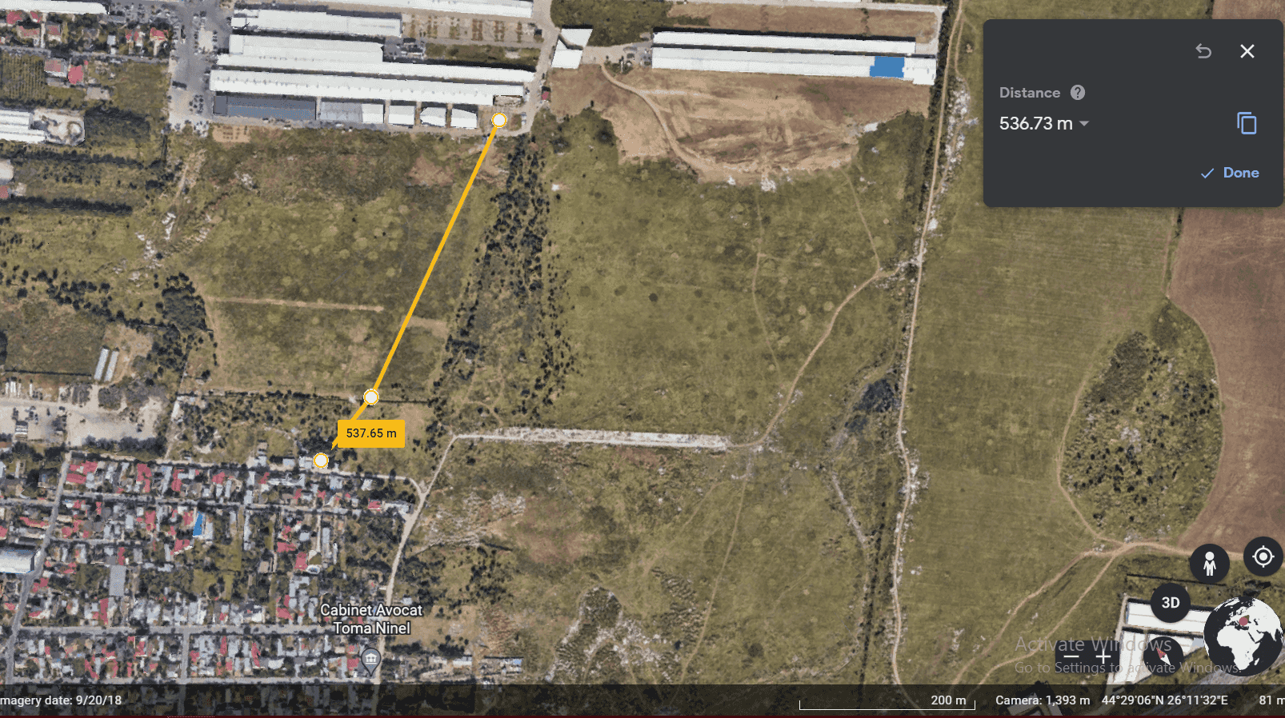
Distanta pana la prima locuinta umana este de 537.65 m.
3. schema-flux a gestionării deșeurilor;
Se va evita formarea de stocuri de deșeuri ce urmează să fie valorificate, care ar putea genera fenomene de poluare a mediului conform OUG 92/2021 privind regimul deșeurilor.
Dupa etapa de sortare a deseurilor nepericuloase si tratarea fiecarei categorii de deseu in functie de caracteristici acestea sunt depozitate temporar pana la predarea lor catre societati autorizate in vederea gestionarii/valorificarii/eliminarii.
4. alte piese desenate, stabilite de autoritatea publică pentru protecția mediului.
XIII. Pentru proiectele care intră sub incidența prevederilor art. 28 din Ordonanța de urgență a Guvernului nr. 57/2007 privind regimul ariilor naturale protejate, conservarea habitatelor naturale, a florei și faunei sălbatice, aprobată cu modificări și completări prin Legea nr. 49/2011, cu modificările și completările ulterioare, memoriul va fi completat cu următoarele:
a) descrierea succintă a proiectului și distanța față de aria naturală protejată de interes comunitar, precum și coordonatele geografice (Stereo 70) ale amplasamentului proiectului. Aceste coordonate vor fi prezentate sub formă de vector în format digital cu referință geografică, în sistem de proiecție națională Stereo 1970, sau de tabel în format electronic conținând coordonatele conturului (X, Y) în sistem de proiecție națională Stereo 1970;
b) numele și codul ariei naturale protejate de interes comunitar;
c) prezența și efectivele/suprafețele acoperite de specii și habitate de interes comunitar în zona proiectului;
d) se va preciza dacă proiectul propus nu are legătură directă cu sau nu este necesar pentru managementul conservării ariei naturale protejate de interes comunitar;
e) se va estima impactul potențial al proiectului asupra speciilor și habitatelor din aria naturală protejată de interes comunitar;
f) alte informații prevăzute în legislația în vigoare.
XIV. Pentru proiectele care se realizează pe ape sau au legătură cu apele, memoriul va fi completat cu următoarele informații, preluate din Planurile de management bazinale, actualizate:
1. Localizarea proiectului:
- bazinul hidrografic;
- cursul de apă: denumirea și codul cadastral;
- corpul de apă (de suprafață și/sau subteran): denumire și cod.
2. Indicarea stării ecologice/potențialului ecologic și starea chimică a corpului de apă de suprafață; pentru corpul de apă subteran se vor indica starea cantitativă și starea chimică a corpului de apă.
3. Indicarea obiectivului/obiectivelor de mediu pentru fiecare corp de apă identificat, cu precizarea excepțiilor aplicate și a termenelor aferente, după caz.
XV. Criteriile prevăzute în anexa nr. 3 la Legea nr. . . . . . . . . . . privind evaluarea impactului anumitor proiecte publice și private asupra mediului se iau în considerare, dacă este cazul, în momentul compilării informațiilor în conformitate cu punctele III-XIV.
XVI. Masuri de preventie la incendiu
Pe timpul exploatării instalaţiilor tehnologice sunt interzise:
a.utilizarea necorespunzătoare a sistemelor, instalaţilor, aparatelor şi a echipamentelor sau solicitarea acestora peste limita admisă;
b.funcţionarea peste programul stabilit sau neasigurarea supravegherii conform instrucţiunilor de funcţionare;
c.funcţionarea fără sisteme, aparate şi echipamente necesare controlului şi menţinerii parametrilor privind siguranţa în funcţionare sau înlocuirea acestora cu altele necorespunzatoare ori supradimensionate;
d.neîntreţinerea corespunzătoare a elementelor prevăzute pentru izolarea termică sau electrică, ori pentru separare;
e.depăşirea termenelor stabilite pentru efectuarea lucrărilor de verificare, întreţinere şi reparaţii, precum şi executarea necorespunzătoare a acestora;
f.executarea oricăror lucrări de verificare, întreţinere şi reparaţii de către personal necalificat sau neatestat pentru lucrările respective.
La terminarea programului, conducătorii formaţiilor de lucru vor verifica şi lua măsuri pentru:
  - oprirea tuturor utilajelor;
  - curăţarea locului de muncă si în special a motoarelor electrice;
  - întreruperea alimentării instalaţiei electrice de forţă şi lumină, de la tabloul electric;
Societatea WASTE RECYCLING INVESTMENT S.R.L. a pus in fiecare colt a halelor stingatoare cu pulbere tip P50, iar pe statiile de sortare stingatoare cu pulbere, suport si manometru de tip P6. Stingatoarele sunt avizate IGSU si ISCIR.

Semnătura și ștampila titularului
. . . . . . . . . .

